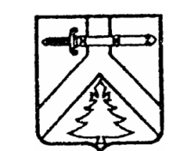

ИМИССКИЙ СЕЛЬСКИЙ СОВЕТ ДЕПУТАТОВ

КУРАГИНСКОГО РАЙОНА КРАСНОЯРСКОГО КРАЯ

РЕШЕНИЕ

23.05.2016 с. Имисское №09-33 -р

Об утверждении отчета по исполнению бюджета муниципального образования Имисский сельсовет за 2015 год.

На основании пункта 1 статьи 20 Устава Имисского сельсовета, статьями 50, 51 Положения о бюджетном процессе, утверждённого решением сельского Совета депутатов от 14.10.2013 №64-175-р «О бюджетном процессе в муниципальном образовании Имисский сельсовет», сельский Совет депутатов РЕШИЛ:

- Утвердить отчет по исполнению бюджета МО Имисский сельсовет за 2015 г. по доходам в сумме 6186,1 тыс. рублей и по расходам в сумме 6176,0 тыс. рублей.
- Контроль за исполнением данного решения возложить на постоянную комиссию по экономической политике и финансам (Турчанова М.А.)
3. Решение вступает в силу в день, следующий за днем опубликования в газете «Имисские зори».

Председатель Совета Глава

депутатов С.А.Пергаев сельсовета А.А.Зоткин

